**Guía n°12 La Libertad**

**Asignatura:** Religión  **Curso:** cuarto Básico

**Fecha:** semana del 15 /06 al 29 /06  **Docente:** María Ortega E.

**Nombre del Alumno:**

**I.- Objetivo de Aprendizaje:** Reflexionar el concepto de libertad

**II.- Contenido:** Concepto libertad

**III.- Objetivo de la clase:** Reflexiona concepto libertad.

**IV.- Indicaciones generales:** Recuerda y reflexiona. **Apoyándote de la guía anterior.**

**V.- Actividad a desarrollar: Reflexiona apoyándote de la guía anterior escribe que es la libertad recordando que libertad es la** Facultad y derecho de las personas para elegir de manera responsable su propia forma de actuar dentro de una sociedad.

**Reflexiona**

**Qué es la Libertad:**

|  |
| --- |
|  |

**Ticket de salida**

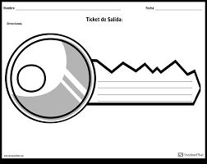

¿Dónde nace la libertad?

**VI.-** **Retroalimentación:** La retroalimentación la realizaremos mediante el correo electrónico.

**VII.- Fecha de envío:** miércoles 01 de julio

**VIII.- Cómo y/o donde enviar:** Luego de finalizar las actividades debes tomarles una foto y enviarlas al siguiente correo colegiorene2020[@gmail.com](mailto:matecuartoyoctavorene@gmail.com) con tu nombre y apellido.

